UTILISER UNE ALIMENTATION EXTERNE
- Auteur : Damien MUTI DESGROUAS
- Date : 11/11/2020
- Licence : libre !
- Contexte : Apprentissage
- Fichiers : liens éventuels
- https:

Présentation
La carte Arduino est capable de fournir un courant électrique d'intensité maximale de 100mA sous une tension de 5V. Par conséquent, la puissance maximale fournie par la carte est P=U*I = 5V*100mA = 0,5W.
Selon le nombre de capteurs et d'actionneurs qui sont branchés sur la carte, il se peut que cette dernière ne soit pas capable de fournir la puissance suffisante pour alimenter correctement tous les éléments. Il est alors intéressant d'utiliser une alimentation externe pour alimenter séparément ou conjointement les éléments (capteurs et actionneurs) et la carte Arduino.

Système et branchement

Câble USB dénudé
Il convient d'abord de dénuder un câble USB pour trouver les fils correspondant à la masse (noir généralement) et le 5V (rouge généralement).
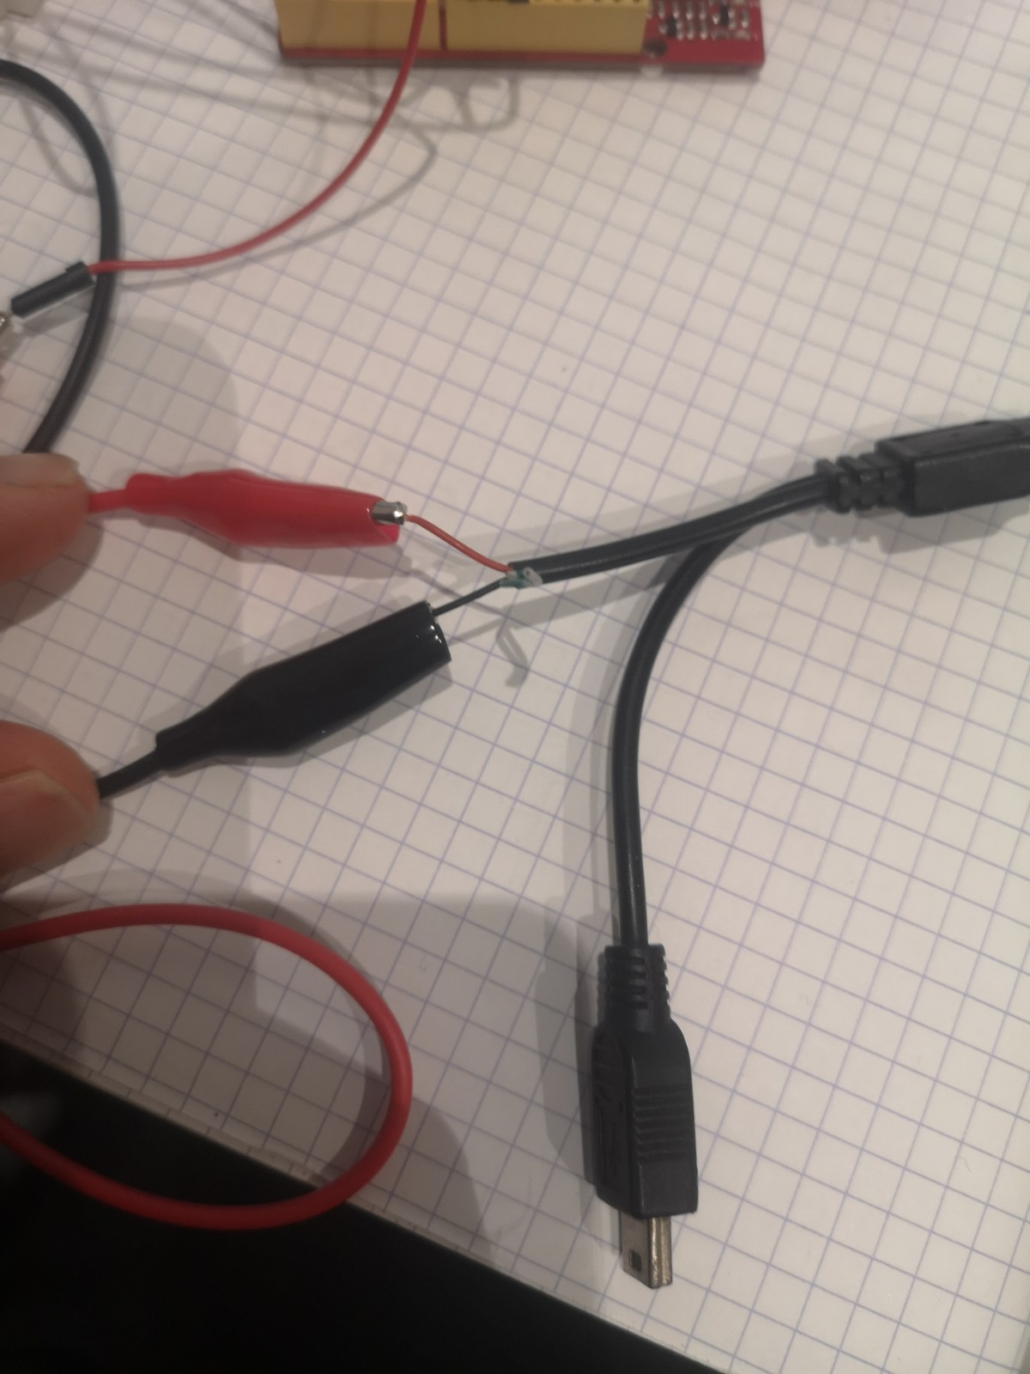 Cable usb dénudé
Remarque 1 : Sur l'image ci-dessus, le câble USB utilisé comporte deux sorties : une mini USB et un câble dénudé...
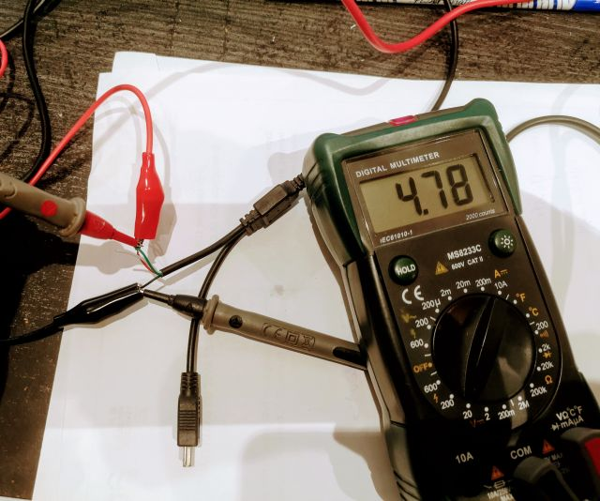
Remarque 2 : Vérifier avec un multimètre que la tension délivrée est bien présente et vaut 5V.

Branchement des fils d'alimentation sur la breadboard
Bancher ensuite les fils d’alimentation sur la breadboard afin de pouvoir alimenter tous les éléments.
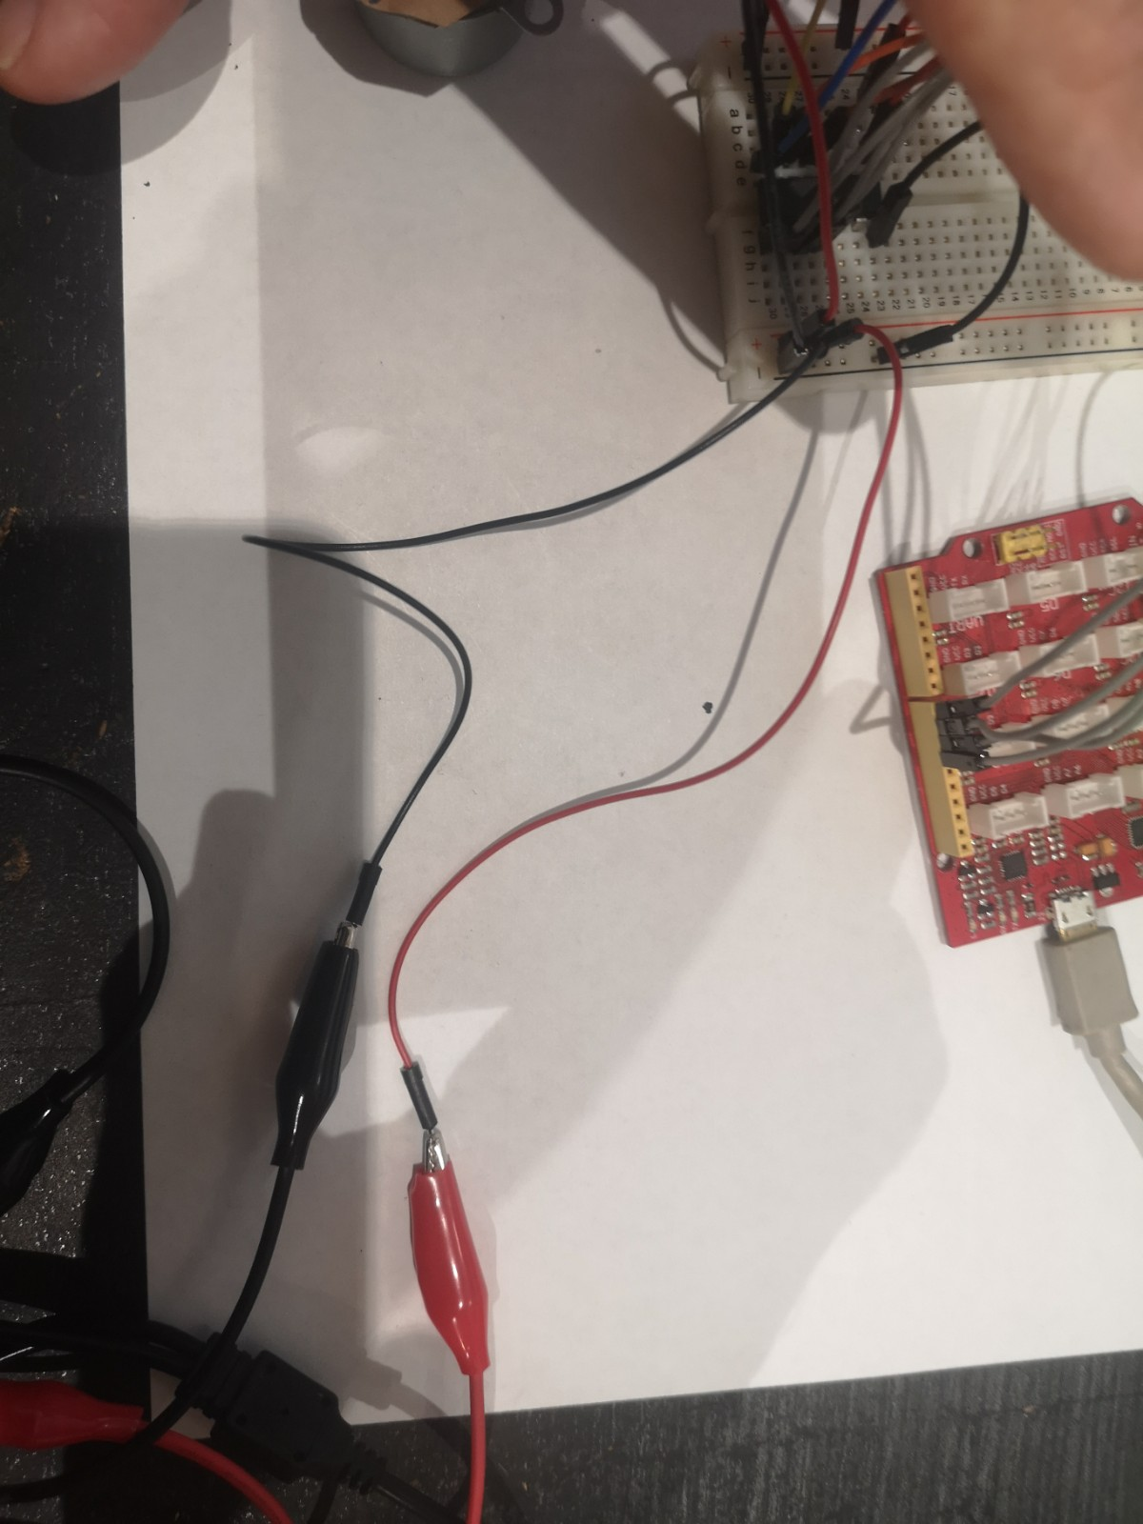brancher les fils d'alimentation sur la breadboard

Brancher le câble dénudé sur un chargeur ou une batterie
On branche ensuite le câble dénudé sur un chargeur de téléphone. Généralement les chargeurs dont capables de délivrer 2A sous 5V soit 10W, ce qui est 20 fois supérieur à la puissance qu'est capable de délivrer la carte Arduino.
Si le chargeur a une prise double, on peut aussi brancher le câble USB d'alimentation de la carte Arduino, sinon (par exemple dans le cas des batteries externes pour recharger les smartphones) on peut utiliser une multiprise USB comme dans l'image suivante.
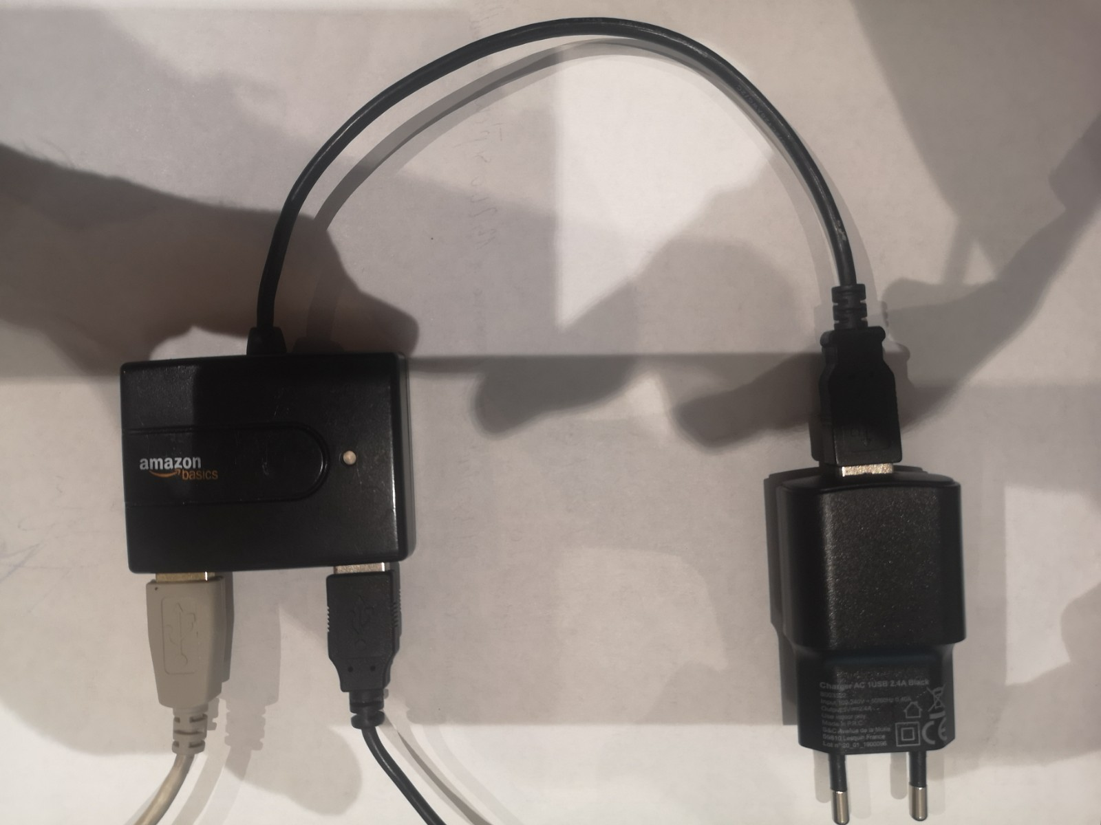Chargeur de téléphone et multiprise USB

Alimentation de la carte Arduino
On branche ensuite le câble d'alimentation de la carte Arduino sur le chargeur.
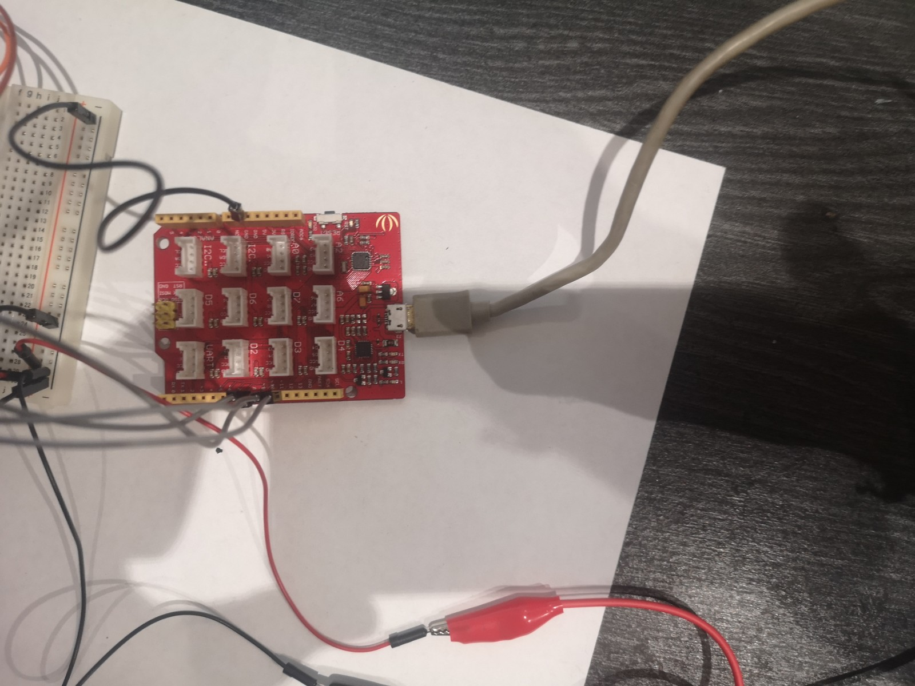Alimentation de la carte Arduino
ATTENTION: Il est important de connecter la borne (-) de l'alimentation externe à la broche Ground (GND) de la carte de sorte qu'il y ait la même référence de potentiels pour l'alimentation et la carte.

Alimentation externe des éléments (capteurs et actionneurs)
Il est possible ensuite d'alimenter tous les éléments (capteurs et actionneurs) à partir des connecteurs (+) et (-) de la breadbord qui est alimenté en externe par le chargeur ou la batterie via le câble USB dénudé.
ATTENTION : Cette solution fonctionne uniquement pour les éléments qui communiquent avec la carte via une broche digitale (D2-D13). Pour des éléments passifs comme les LED dont la puissance est fournie par une sortie digitale en PWM, il faudra utiliser un système d'alimentation externe basée sur un interrupteur commandé (transistor).

Alimentation externe de la carte

Arduino UNO
L'alimentation de la carte Arduino UNO peut se faire soit par le câble USB, soit par l'utilisation de la broche VIN ou 5V située sur la partie “Power Pins”.
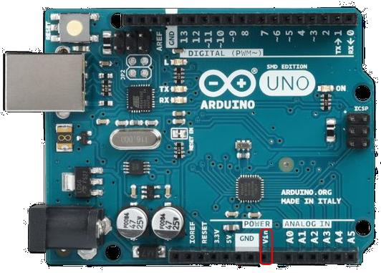
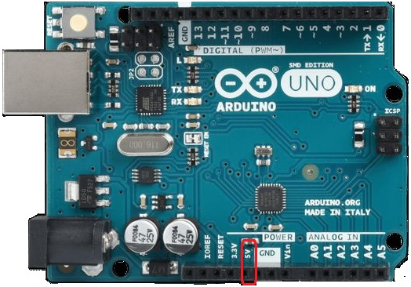

Seeduino Lotus v1.1
L'alimentation de la carte Seeduino Lotus v1.1 se faire aussi soit par le câble USB, soit théoriquement par l'utilisation de la broche VIN située sur la partie “Power Pins”. Cependant, cette broche n'est pas connectée (NC : Non Connected).
Pour alimenter la carte de façon externe, il suffit de connecter la sortie (+) de l'alimentation à la broche 5V de la carte ou VCC des connections GROVE.
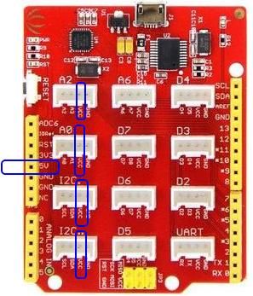

Alimenter en externe un servomoteur
La commande angulaire du servomoteur s'effectue en PWM (Phase Width Modulation). Il suffit donc de brancher directement une sortie PWM de la carte (~D3, ~D5, ~D6, ~D9, ~D11) à l'ntrée de commande du servomoteur, comme le montre le schéma suivant.
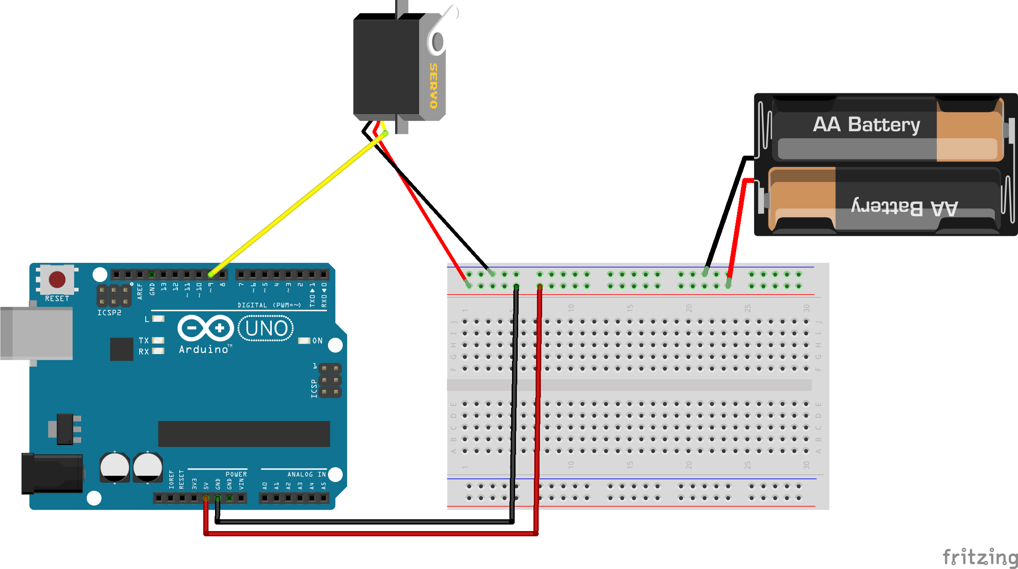
Le programme de contrôle du moteur ne change pas par rapport aux exemples classiques : Sweep ou Knob

Alimenter en externe une LED
Une LED est un dipôle passif. Pour faire varier l’intensité lumineuse qu'elle émet, il faut l'alimenter en PWM. Dans le cas d'une alimentation externe, il faut utiliser un transistor bipolaire (NPN). On peut par exemple utiliser une ligne de transistor UNL2004 comme dans le schéma suivant :
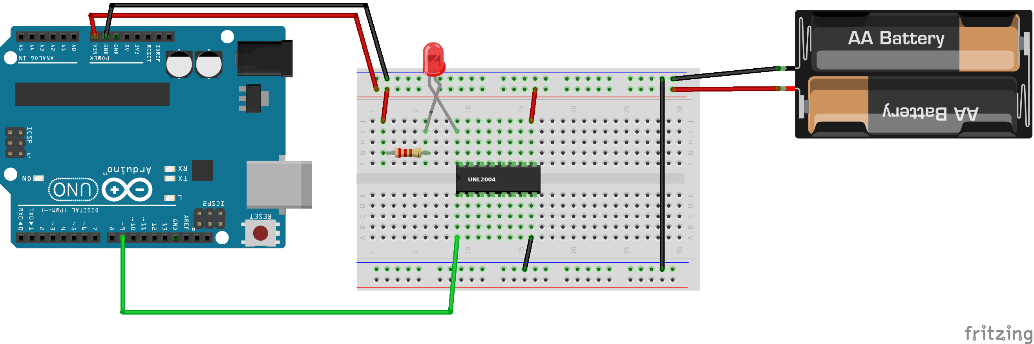
Les programmes de contrôle des LEDs ne changent pas par rapport aux exemples classiques : Fade ou Blink

Alimenter Un moteur à courant continu
De très nombreux tutoriels existent sur l'utilisation du moteur à courant continu avec une carte Arduino :
- https://programminginarduino.wordpress.com/2016/03/04/project-10-2/
- https://eskimon.fr/tuto-arduino-601-le-moteur-%C3%A0-courant-continu
- https://www.f-legrand.fr/scidoc/docimg/sciphys/arduino/moteurdc/moteurdc.html
Le schéma de montage classique est le suivant :


